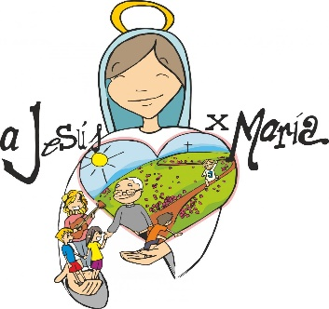
Colegio Emilia Riquelme.
Taller de Tecnología e informática.
Grado: QUINTO.

Nuestra clase en el horario normal son los jueves de 12:00 a 1:00 am.

Gracias por su apoyo y envió puntual.
Un saludo enorme y Dios los guarde.
Correo: pbustamante@campus.com.co (por favor en el asunto del correo escribir nombre apellido y grado. Gracias)

Esta clase será virtual por zoom a las 12:00 pm. Más adelante les comparto el enlace.

Fecha 30 de JULIO 2020
Saludo: FRASE.
Tema: DECALOGO DE LA PAZ (ACTIVIDAD TRANSVERSAL CON CATEDRA DE LA PAZ).
Un DECÁLOGO es un texto que contiene diez frases, expresiones u oraciones, con las principales reglas y normas que se deben seguir para el buen ejercicio de una actividad o profesión. El término decálogo proviene del griego “deka”, que es el número diez, y “logo” que se refiere a expresión o palabra.

Actividad:
- Usar el PowerPoint. ingresar al programa para crear el decálogo inventado por ti.
- Clic en presentación en blanco.
- Portada. Nombre, apellido, tema.
- Clic en inicio, nueva diapositiva, escoger título y objetos.
- Cambiar letra, tamaño, luego diseño.
- Guardar como. Y enviar la evidencia.

